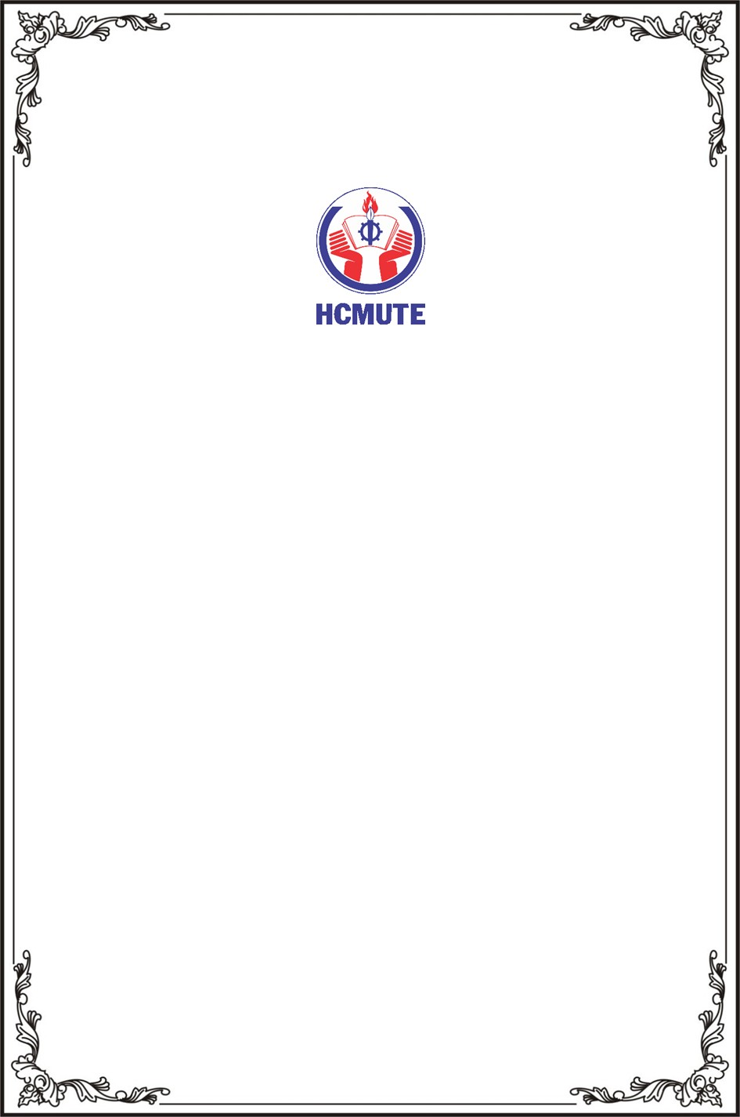
TRƯỜNG ĐẠI HỌC CÔNG NGHỆ KỸ THUẬT TP.HCM
KHOA [TÊN KHOA]

MÔN HỌC: [TÊN MÔN HỌC]
[TÊN BÁO CÁO]
ĐỀ TÀI: [TÊN ĐỀ TÀI]
Giảng viên hướng dẫn: [Tên giảng viên]
Mã lớp học phần: [Mã lớp học phần]
Nhóm thực hiện: [Nhóm]
Họ và tên | MSSV
[Họ và tên thành viên 1] | [MSSV 1]
[Họ và tên thành viên 2] | [MSSV 2]
[Họ và tên thành viên 3] | [MSSV 3]
[Họ và tên thành viên 4] | [MSSV 4]
[Họ và tên thành viên 5] | [MSSV 5]

Tp. Hồ Chí Minh, tháng 10 năm 2026

LỜI CAM KẾT
[Xóa nếu môn học không yêu cầu - Mẫu được tạo bởi @ductuongug]
Nhóm thực hiện cam kết nội dung báo cáo này do các thành viên trong nhóm tự nghiên cứu và thực hiện dưới sự hướng dẫn của giảng viên. Các số liệu, mã nguồn và tài liệu tham khảo đều trung thực và được trích dẫn đầy đủ theo quy định.
STT | Họ và tên thành viên | MSSV | Chữ ký xác nhận
1 | [Họ và tên thành viên 1] | [MSSV 1]
2 | [Họ và tên thành viên 2] | [MSSV 2]
3 | [Họ và tên thành viên 3] | [MSSV 3]

LỊCH SỬ THAY ĐỔI TÀI LIỆU
[Xóa nếu môn học không yêu cầu]
Phiên bản | Ngày cập nhật | Người thực hiện | Nội dung thay đổi
1.0 | [dd/mm/yyyy] | [Họ và tên] | Khởi tạo đề cương và cấu trúc báo cáo ban đầu
2.0 | [dd/mm/yyyy] | [Họ và tên] | Hoàn thiện nội dung phân tích, thiết kế và cài đặt

DANH MỤC TỪ VIẾT TẮT
[Xóa nếu môn học không yêu cầu]
STT | Chữ viết tắt | Thuật ngữ tiếng Anh | Diễn giải tiếng Việt
1 | CSDL | Database | Cơ sở dữ liệu
2 | CNTT | Information Technology | Công nghệ thông tin
3 | ERD | Entity Relationship Diagram | Sơ đồ thực thể – kết hợp

MỤC LỤC
PHẦN NỘI DUNG 1
CHƯƠNG 1: TỔNG QUAN ĐỀ TÀI 1
1.1. Lý do chọn đề tài (Minh họa Heading 3) 1
1.2. Mục tiêu và phạm vi đề tài (Minh họa Danh sách & Bảng/Hình) 1
CHƯƠNG 2: PHÂN TÍCH VÀ THIẾT KẾ HỆ THỐNG 3
2.1. Thiết kế kiến trúc và cài đặt mã nguồn (Minh họa Code Block) 3
DANH MỤC TÀI LIỆU THAM KHẢO 5
PHỤ LỤC 6
PHỤ LỤC A. BẢNG PHÂN CÔNG CÔNG VIỆC NHÓM 7

DANH MỤC HÌNH ẢNH
Hình 1.1: Sơ đồ kiến trúc phân tầng mẫu (Minh họa style Tên hình ảnh) 2
Hình 2.1: Sơ đồ luồng xử lý giao dịch mẫu (Minh họa tự động reset về 2.1) 3

DANH MỤC BẢNG BIỂU
Bảng 1.1: Đặc tả các thành phần mẫu trong hệ thống (Minh họa style Tên bảng) 2
Bảng 2.1: Tổng hợp các tham số cấu hình (Minh họa tự động reset về 2.1) 3

PHẦN NỘI DUNG

TỔNG QUAN ĐỀ TÀI

Lý do chọn đề tài (Minh họa Heading 3)
Đoạn văn này minh họa style Nội dung (BodyText): phông chữ Times New Roman cỡ 14pt, giãn dòng 1.5 lines, căn đều hai bên (Justified) và tự động thụt đầu dòng 1.0 cm (567 twips). Toàn bộ văn bản thuyết minh chính trong báo cáo sử dụng style này.
Đoạn văn này minh họa style Nội dung không thụt lề (BodyTextNoIndent): cỡ chữ 14pt, giãn dòng 1.5 lines, căn đều hai bên nhưng không thụt lề dòng đầu (firstLine = 0 cm), dùng cho các đoạn dẫn nhập hoặc ghi chú ngắn.

Bối cảnh thực tiễn (Minh họa Heading 4)
Tiểu mục cấp 3 trong chương sử dụng style Heading 4 (gắn với ilvl 3 trong Multilevel List), tự động đánh số 1.1.1. và tự động reset về .1 mỗi khi sang một mục Heading 3 mới.

Chi tiết kỹ thuật chuyên sâu (Minh họa Heading 5)
Tiểu mục cấp 4 (sâu nhất) sử dụng style Heading 5 (in đậm kết hợp in nghiêng, gắn với ilvl 4), tự động đánh số 1.1.1.1 và tự động reset về .1 khi gặp Heading 4 mới.

Mục tiêu và phạm vi đề tài (Minh họa Danh sách & Bảng/Hình)
Các mục tiêu chính của đề tài được liệt kê bằng style Danh sách (gắn với numId=2, dùng dấu gạch ngang '-' và thụt lề treo Hanging Indent):
- Chuẩn hóa toàn bộ hệ thống định dạng văn bản bằng style tường minh trong styles.xml, loại bỏ hoàn toàn các style rác.
- Tự động hóa đánh số chương, mục, chú thích bảng biểu và hình ảnh thông qua một Multilevel List duy nhất (numId=1).
- Đồng bộ quy tắc ngắt Section, đánh số trang bắt đầu từ 1 tại Phần Nội dung và cập nhật Mục lục tự động chỉ với một thao tác.
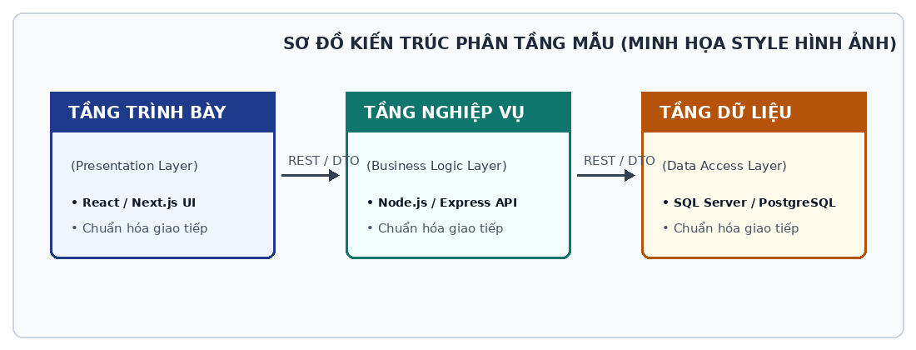
          - Sơ đồ kiến trúc phân tầng mẫu (Minh họa style Tên hình ảnh)
            - Đặc tả các thành phần mẫu trong hệ thống (Minh họa style Tên bảng)
STT | Tên phân hệ | Mô tả chức năng chính | Trạng thái
1 | Quản lý danh mục | Thiết lập cấu hình hệ thống và phân quyền RBAC | Hoàn thành
2 | Xử lý giao dịch | Đảm bảo tính nguyên tử ACID và chống tranh chấp đồng thời | Hoàn thành

PHÂN TÍCH VÀ THIẾT KẾ HỆ THỐNG

Thiết kế kiến trúc và cài đặt mã nguồn (Minh họa Code Block)
Khi sang Chương 2 (Heading 2), các đề mục Heading 3 tự động reset về 2.1., đồng thời bộ đếm của Tên hình ảnh và Tên bảng cũng tự động reset về Hình 2.1: và Bảng 2.1: nhờ cấu hình lvlRestart="2".
          - Sơ đồ luồng xử lý giao dịch mẫu (Minh họa tự động reset về 2.1)
            - Tổng hợp các tham số cấu hình (Minh họa tự động reset về 2.1)
Tham số | Kiểu dữ liệu | Giá trị mặc định | Ý nghĩa kỹ thuật
MAX_POOL_SIZE | INT | 50 | Số lượng kết nối tối đa trong Connection Pool
LOCK_TIMEOUT_MS | INT | 5000 | Thời gian chờ khóa giao dịch tối đa (ms)
Khối mã nguồn dưới đây minh họa quy cách trình bày Code Block (đặt trong bảng 1 dòng 1 cột viền đơn, bên trong áp dụng style Code Block — font Consolas 10pt, giãn dòng 1.0):
-- Minh họa khối Code Block (Consolas 10pt, Line spacing 1.0, Space Before/After = 0pt)
CREATE OR ALTER PROCEDURE dbo.sp_KiemTraKetNoi
@userId VARCHAR(50)
AS
BEGIN
SET NOCOUNT ON;
SELECT user_id, full_name, role, is_active
FROM dbo.users WITH (NOLOCK)
WHERE user_id = @userId AND is_active = 1;
END;
GO

DANH MỤC TÀI LIỆU THAM KHẢO
[1] Microsoft Corporation, SQL Server Transaction Locking and Row Versioning Guide, Microsoft Learn, 2026. [Online]. Available: https://learn.microsoft.com/en-us/sql/
[2] K. Wiegers and J. Beatty, Software Requirements, 3rd ed. Redmond, WA: Microsoft Press, 2013.

PHỤ LỤC

              - BẢNG PHÂN CÔNG CÔNG VIỆC NHÓM
                - Chi tiết đóng góp của từng thành viên

